Adquisición de datos y cuadrados mínimos:

determinación de la gravedad con un péndulo.

Carreira Leandro Emmanuel, Krick Javier Agustín, Moran Matias Nicolas

*Laboratorio - Facultad de Ciencias Exactas y Naturales - UBA*

**Resumen**

Este estudio experimental tiene como objetivo introducir la adquisición digital de datos, el análisis gráfico de dependencias funcionales y la determinación de magnitudes experimentales mediante un ajuste lineal con cuadrados mínimos. Se propone un ejercicio práctico con un péndulo de longitud variable, midiendo su período de oscilación para diferentes alturas. A partir de los factores que afectan el período de oscilación, calcularemos la constante de gravitación universal (g). El experimento se divide en dos partes: (1) Adquisición digital de datos utilizando SensorDAQ, abordando la frecuencia de muestreo, la resolución y el impacto de errores instrumentales y estadísticos en las incertezas de las mediciones; y (2) Medición del período del péndulo y análisis gráfico, determinando la relación entre el período (T) y la longitud (L), y calculando valores experimentales de g y sus incertezas mediante un ajuste lineal y cuadrados mínimos.

**I. Introducción**

En este informe se presenta el estudio experimental de la determinación de la aceleración de la gravedad **g** utilizando un péndulo. El objetivo principal es realizar un experimento que permita medir con precisión el período de oscilación del péndulo para luego aplicar un análisis gráfico y un ajuste lineal mediante el método de cuadrados mínimos para calcular la gravedad.

El experimento se divide en la medición del período del péndulo con diferentes longitudes de hilo con el sistema SensorDaQ/MotionDAQ, seguida del análisis de los datos obtenidos. Y posteriormente la determinación de g se basará en la relación funcional entre el período T del

péndulo y su longitud 𝐿 dada por la fórmula de aproximación para ángulos chicos

(1)

La adquisición digital de datos a través del sistema SensorDAQ / MotionDAQ transforma las señales analógicas capturadas por un sensor infrarrojo de tipo barrera (photogate) en datos digitales procesables.

El SensorDAQ digitaliza las diferencias de potencial en función del tiempo capturadas por el photogate, que emite y detecta luz infrarroja interrumpida por el movimiento del péndulo. La precisión de esta señal digital depende de la resolución en voltaje y la frecuencia de adquisición. La resolución en voltaje está determinada por el rango de medición y el número de bits del sistema de adquisición. La resolución temporal depende de la frecuencia de adquisición: una frecuencia de 1000 Hz proporciona una resolución de 1 ms.

Seleccionar una frecuencia de muestreo adecuada es crucial: frecuencias bajas pueden no capturar adecuadamente la señal, mientras que frecuencias altas pueden generar un volumen excesivo de datos. En la primera parte del experimento, variamos la frecuencia de muestreo y el tiempo de adquisición mientras obturamos el photogate con la mano, analizando las diferencias de potencial registradas.

En la segunda parte, medimos el período del péndulo para distintas longitudes de hilo *L*. Utilizamos el photogate para registrar el período *T* y analizamos los datos gráficamente. Se graficó *T* en función de *L* explorando distintas variaciones y se realizó un ajuste lineal utilizando el método de cuadrados mínimos, comparando las relaciones lineales obtenidas con la teoría.

Finalmente, mediante la regresión lineal, determinamos el valor de ***g*** con su incertidumbre y comparamos los resultados obtenidos con valores tabulados y previos. Este informe proporciona una comprensión práctica de la adquisición de datos digitales y la metodología para determinar la constante de gravedad utilizando un péndulo simple.

**II. Desarrollo experimental**

El experimento consistió en un péndulo simple compuesto por un hilo de longitud variable y una masa puntual. Se empleó un sensor infrarrojo (photogate) conectado al sistema de adquisición de datos MotionDAQ para medir el período de oscilación del péndulo. El sensor infrarrojo detectó el paso del péndulo, generando una señal de voltaje que era registrada y digitalizada. Dicha medición registraba el voltaje digitalizado en función del tiempo.

El umbral de voltaje que servía como criterio para distinguir entre los valores que superaban dicho umbral y aquellos que se encontraban por debajo. Se escogió el umbral convencionalmente en 3V dado que se observaba que la interrupción del haz de luz por el paso del péndulo genera señales de un voltaje mayor a 4V, mientras que cuando el haz no era interrumpido, el valor de la señal es cercano a los 0.35V El procesamiento de datos y los datos fueron documentados con detalle en el código adjunto a este informe [1].

El photogate se colocó de manera que el péndulo interrumpa el haz de luz en su recorrido, registrando así el tiempo de cada oscilación **(Figura 1)**. De esta manera, el sensor infrarrojo detectaba el paso del péndulo, generando una señal de voltaje que era registrada y digitalizada en función del tiempo.

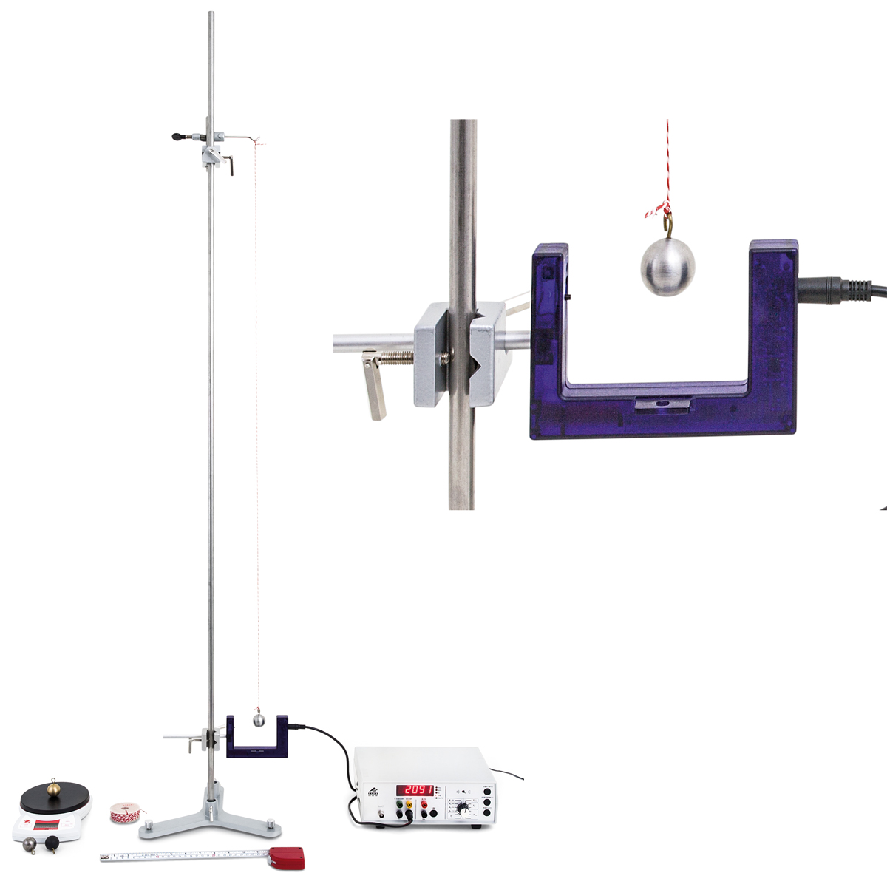

***Figura 1****: Esquema experimental con el péndulo simple,*

*el photogate colocado en el trayecto del péndulo,*

*y el sistema SensorDAQ conectado a una*

*computadora para registrar los datos.*

En los primeros registros se dejó la longitud del hilo fija, se variaron la frecuencia de muestreo y el tiempo de adquisición de datos para familiarizarse con los instrumentos. Inicialmente, sé probo una frecuencia de 10, 20 y 200 mediciones por segundo, y se notó que, cuando la frecuencia era baja, la calidad de los datos se deterioraba **(Figura 2)**.

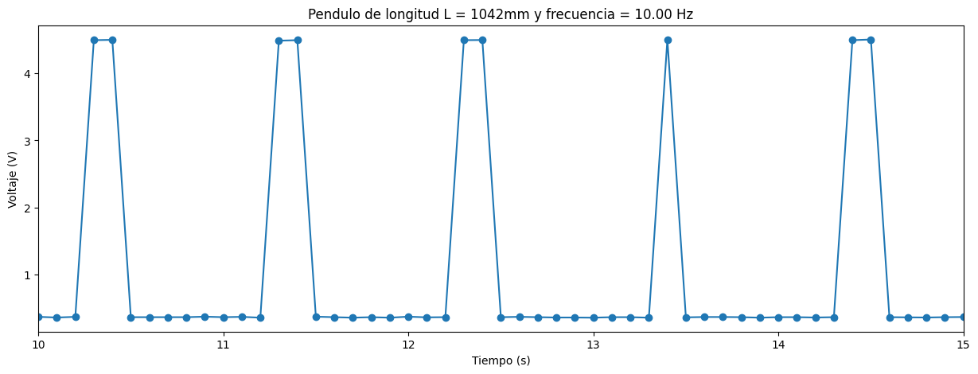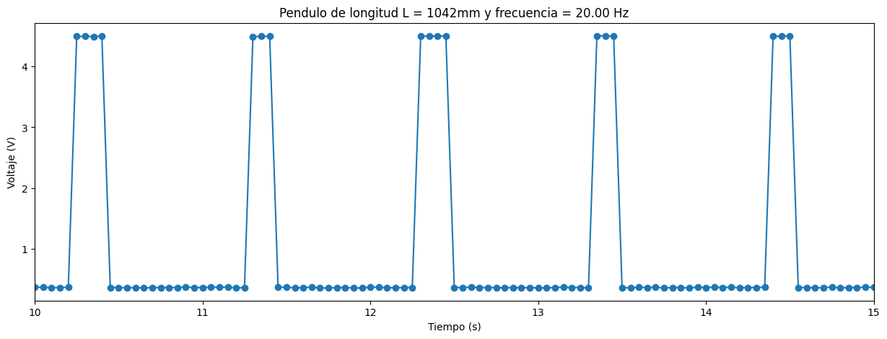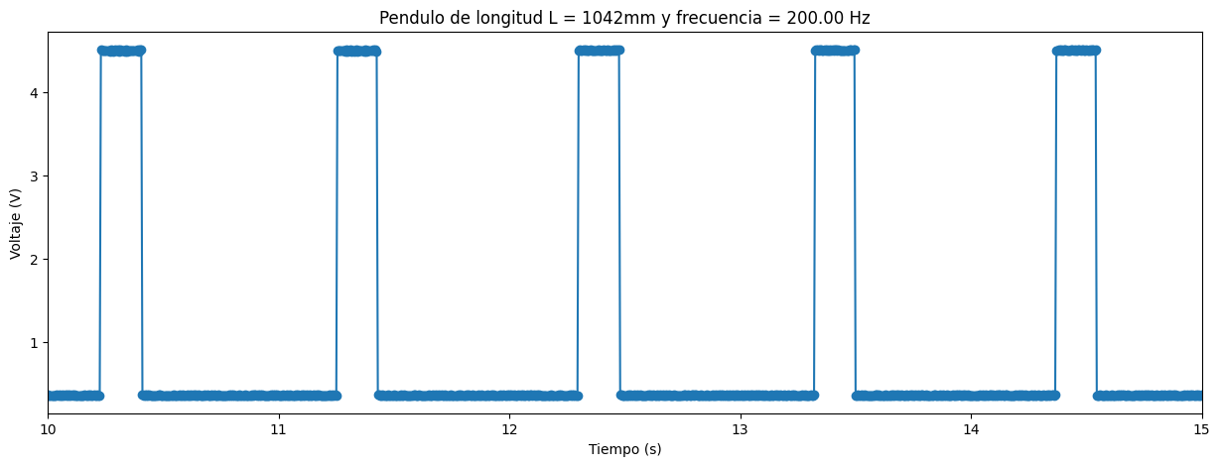

***Figura 2****: Misma señal para distintas frecuencias de muestreo*

Por ello se optó por quedarse con 200 mediciones por segundo y así obtener estimaciones de la duración del período lo más precisas posible.La incerteza del voltaje en dicho instrumento era despreciable tras el procesamiento de datos y la incerteza del tiempo fue de ±0,005 s.

Luego se reconstruyó el péndulo con distintas longitudes, pero manteniendo la frecuencia y el tiempo de muestreo constantes.

Para obtener los valores del periodo T, se tuvo que calcular el mismo haciendo la diferencia entre el tiempo final y el tiempo inicial de los picos pares en impares de las mediciones, ya que si no estaríamos midiendo el semiperíodo por la disposición experimental de los elementos de medición.

Abajo dejamos las ecuaciones para calcular T y ΔT nominal, para esto vamos a calcular la diferencia entre picos con índice par e índice impar de las mediciones, ya que si no estaríamos midiendo el semiperíodo por la naturaleza de la medición.

(2)

Donde t final es segundo pico y t inicial el primero pico.

(3)

Donde f es la frecuencia de muestreo, es decir, el error instrumental

(4)

Una vez obtenido los valores de *T y ΔT* nominal, calculamos *ΔT* teniendo en cuenta el error estadístico que depende de la cantidad de períodos medidos para cada longitud de hilo.

(5)

Por otra parte, las longitudes se midieron con un metro y con un error instrumental de 1 mm

En todo el análisis de este documento tomamos como referencia que el Instituto Geográfico Nacional (IGN) [2] reporta que el valor de la gravedad es igual a **9.797 m/s²**.

**III. Resultados y análisis**

A partir de eso se realizaron diversos tipos de análisis. Se hizo una comparación del periodo *T* en función de *L* para comprender la relación entre el periodo y la longitud del péndulo simple.

El detalle de las mediciones experimentales y sus errores para cada experimento son las observadas en la **Tabla 1**.

| Longitudes | 181 ±  1 mm | 261 ±  1 mm | 552 ±  1 mm | 644 ±  1 mm | 743 ±  1 mm | 839 ±  1 mm | 927 ±  1 mm | 1042 ± 1 mm |
| --- | --- | --- | --- | --- | --- | --- | --- | --- |
| Periodo medio del Péndulo | 0.910 ± 0.007 s | 1.073 ± 0.007 s | 1.518 ± 0.007 s | 1.639 ± 0.007 s | 1.752 ± 0.007 s | 1.860 ± 0.007 s | 1.954 ± 0.007 s | 2.069 ± 0.007 s |

***Tabla 1****: Periodos calculados para cada una de las longitudes medidas.*

Cuando se hace una regresión con el método de cuadrados mínimos utilizado, es conveniente que las variables involucradas presenten una dependencia lineal. Observando la **Figura 3** y graficando la **Ecuación 1** puede notarse que no hay una dependencia lineal entre L y T y podríamos predecir que su regresión lineal no va a ser óptima, además vemos como para valores bajos de L, al tener que alejarnos más de ángulos iniciales chicos para generar el movimiento oscilatorio, la ecuación del péndulo simple empeora.

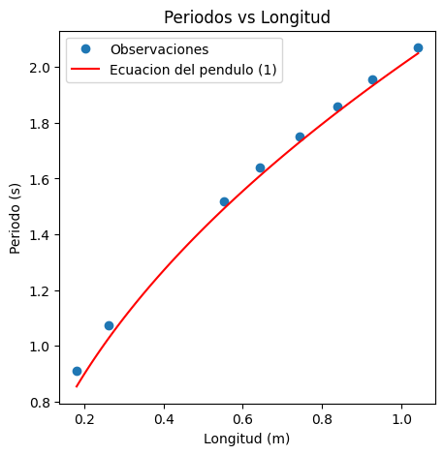

***Figura 3****: Observaciones experimentales y ecuación del péndulo simple*

Para linealizar la relación entre T y L y aplicar una regresión lineal, podemos ver que la **Ecuación 1** nos da la siguiente expresión

Así vemos que si calculamos L y su error asociado, podemos hacer una regresión lineal de la forma .

Para calcular , vamos a usar la siguiente ecuación de propagación de errores

(6)

Los valores calculados para estas magnitudes los podemos ver en la **Tabla 2**, Podemos ver que la incerteza en las dos magnitudes son de 3 a 4 órdenes de magnitud más chicas

Observando estos datos en la **Figura 4** y graficando la **Ecuación 1** puede notarse que hay una dependencia lineal entre y T y además nuevamente vemos como para valores bajos de L, al tener que alejarnos más de ángulos iniciales chicos para generar el movimiento oscilatorio, la ecuación del péndulo simple empieza a ser peor

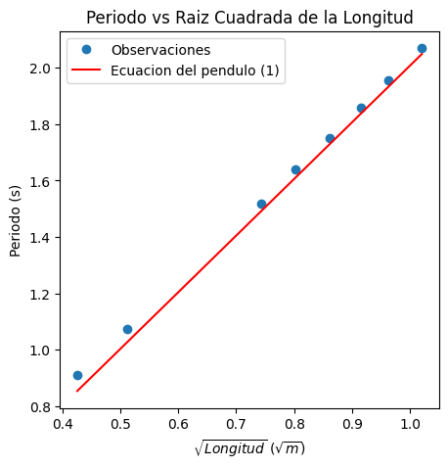

***Figura 4****: Observaciones experimentales y ecuación del péndulo simple*

Otra forma de linealizar la relación entre T y L y aplicar una regresión lineal, podemos ver que la **Ecuación 1** nos da la siguiente expresión

Así vemos que si calculamos y su error asociado, podemos hacer una regresión lineal de la forma .

Para calcular , vamos a usar la siguiente ecuación de propagación de errores

(7)

Los valores calculados para estas magnitudes los podemos ver en la **Tabla 2**, Podemos ver que la incerteza en las dos magnitudes son de 3 a 4 órdenes de magnitud más chicas

Observando estos datos en la **Figura 5** y graficando la **Ecuación 1** puede notarse que hay una dependencia lineal entre y y además nuevamente vemos como para valores bajos de L, al tener que alejarnos más de ángulos iniciales chicos para generar el movimiento oscilatorio, la ecuación del péndulo simple empieza a ser peor

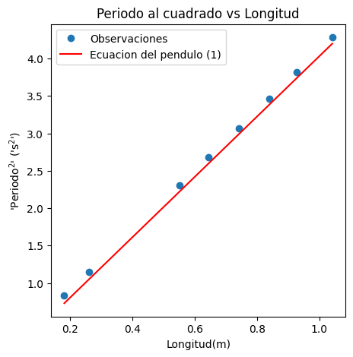

***Figura 5****: Observaciones experimentales y ecuación del péndulo simple*

Las mediciones de *L*, *T*, y tienen un error asociado y el método de mínimos cuadrados utilizado exige que se escoja para el eje y la variable con mayor error relativo asociado. En consecuencia, se calcularon sus errores relativos en la **tabla 3** y dado que se observó que *T* tuvo un mayor error relativo que , y un error relativo mayor que *L*, se escogió que *T* y fueran las variables dependientes en ambas regresiones.

| Longitudes | 181 ±  1 mm | 261 ±  1 mm | 552 ±  1 mm | 644 ±  1 mm | 743 ±  1 mm | 839 ±  1 mm | 927 ±  1 mm | 1042 ± 1 mm |
| --- | --- | --- | --- | --- | --- | --- | --- | --- |
|  |  |  |  |  |  |  |  |  |
| Error Relativo de *T* | **0.78 %** | **0.66 %** | **0.47 %** | **0.43 %** | **0.40 %** | **0.38 %** | **0.36 %** | **0.34 %** |
| Error relativo de | 0.28 % | 0.19 % | 0.09 % | 0.08 % | 0.07 % | 0.06 % | 0.05 % | 0.05 % |
|  |  |  |  |  |  |  |  |  |
| Error Relativo de | **1.55 %** | **1.32 %** | **0.93 %** | **0.86 %** | **0.81 %** | **0.76 %** | **0.72 %** | **0.68 %** |
| Error relativo de *L* | 0.55 % | 0.38 % | 0.18 % | 0.16 % | 0.13 % | 0.12 % | 0.11 % | 0.10 % |

***Tabla 3****: Errores relativos de cada una de las variables a graficar.*

*En negrita el mayor valor entre los dos pares de variables a comparar.*

Para ambos métodos realizamos regresiones lineales como se ve en las **Figuras 6 y 7**.

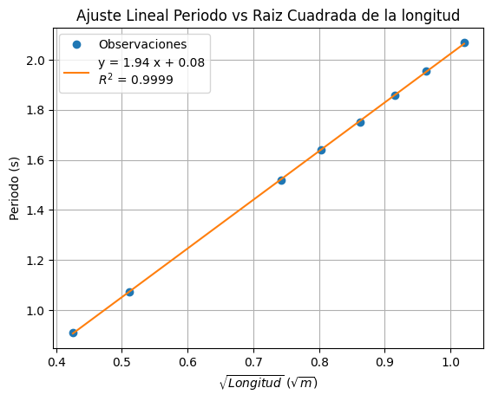

***Figura 6****: Regresión lineal para*  y

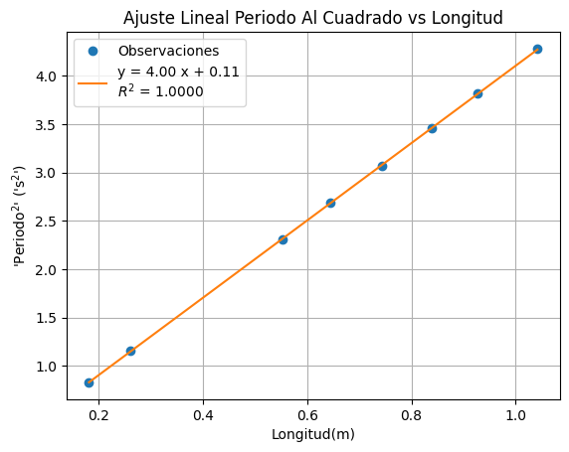

***Figura 7****: Regresión lineal para*  y

Luego se decidió inferir la gravedad a partir del resultado de las regresiones. La regresión además nos proporciona un error asociado a la pendiente .

La regresión en el caso de *T* en función de , tenemos que , y por ende y la propagación del error queda .

Análogamente, en la regresión entré en función de *L* la pendiente , despejando *g* podemos obtener que . y la propagación de error queda .

**Discusiones de los resultados.**

A partir del análisis de *T* en función de se obtuvo un valor experimental de **(10.436 ± 0.135 m/s2)**. Cuando se calculó la gravedad de en función de la gravedad dio **(9.871 ± 0.09 m/s2)**. Esto indica que ajustar en en función de es más preciso y exacto que ajustar con *T* en función dé .

Esto se debe a que al aplicar raíz cuadrada a la longitud los valores con mayor error que eran los cercanos a 0 se ve su error amplificado y también porque lo más conveniente sea transformar la variable con mayor error relativo (en este caso T) y dejar la variable con menos error relativo intacta (L), ya que cuadrados mínimos funciona mejor con errores en el eje y.

En la **Figura 7** se observa una relación inversamente proporcional entre la longitud del péndulo y el error en el período obtenido, comparándolo con la duración teórica ideal del mismo.

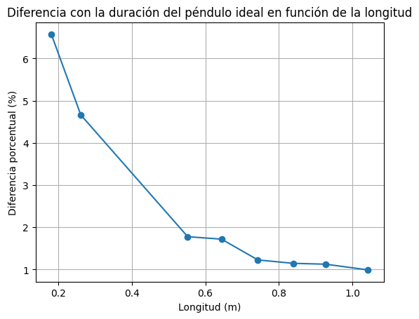

***Figura 7:*** *Error porcentual entre la duración del péndulo*

*medida y la duración teórica ideal para cada longitud*

Asumimos que esta relación se debe a que para longitudes más cortas, es fácil excederse en el desplazamiento horizontal inicial del péndulo, produciendo un ángulo máximo de oscilación que supera el mínimo ángulo asumido para que que explica la ecuación del péndulo.

Para longitudes más largas, el mismo desplazamiento horizontal inicial produce un ángulo máximo de oscilación mucho más pequeño, respetando la aproximación previamente mencionada, resultando en un error mucho más pequeño.

**IV. Conclusiones**

En este estudio experimental, utilizando un péndulo de longitud variable y midiendo su período de oscilación para diferentes longitudes, determinamos la aceleración de la gravedad **g** aplicando un ajuste lineal mediante el método de los cuadrados mínimos.

A partir del análisis de *T* en función de se obtuvo un valor experimental peor que cuando se calculó la gravedad de en función de . Esto indica que ajustar en en función de es más preciso y exacto que ajustar con *T* en función dé .

En ambos casos, el resultado obtenido fue ligeramente superior al valor real de la gravedad de 9.797 m/s2, lo que refleja la influencia de las incertezas instrumentales y estadísticas, así como posibles errores sistemáticos en el experimento que no hayan sido considerados en la propagación de errores.

**V. Referencias**

[1] Código de procesamiento y analisis de datos:

<https://github.com/LecJackS/Mecanica-y-Termodinamica-2024-1C/blob/main/Laboratorios/Labo03-04/Labo02.ipynb>

[2] IGN: [https://www.ign.gob.ar/NuestrasActividades/Geodesia/Gravimetria/Introduccion#:~:text=Baglietto%20realiza%20mediciones%20absolutas%20de,el%20Sistema%20Potsdam%20a%C3%B1os%20atr%C3%A1s.](https://www.ign.gob.ar/NuestrasActividades/Geodesia/Gravimetria/Introduccion#:~:text=Baglietto%20realiza%20mediciones%20absolutas%20de,el%20Sistema%20Potsdam%20a%C3%B1os%20atr%C3%A1s)

**VI. Anexo**

| *L (m)* | *L (m)* | *T (s)* | *T (s)* |  |  | *(s2)* | *(s2)* |
| --- | --- | --- | --- | --- | --- | --- | --- |
| 0.181 | 0.001 | 0.910125 | 0.007072 | 0.425441 | 0.001175 | 0.828328 | 0.011716 |
| 0.261 | 0.001 | 1.073333 | 0.007083 | 0.510882 | 0.000979 | 1.152044 | 0.016320 |
| 0.552 | 0.001 | 1.517895 | 0.007094 | 0.742967 | 0.000673 | 2.304004 | 0.032688 |
| 0.644 | 0.001 | 1.638571 | 0.007088 | 0.802496 | 0.000623 | 2.684916 | 0.038063 |
| 0.743 | 0.001 | 1.751500 | 0.007090 | 0.861974 | 0.000580 | 3.067752 | 0.043498 |
| 0.839 | 0.001 | 1.859737 | 0.007076 | 0.915969 | 0.000546 | 3.458621 | 0.048944 |
| 0.927 | 0.001 | 1.954444 | 0.007081 | 0.962808 | 0.000519 | 3.819853 | 0.054095 |
| 1.042 | 0.001 | 2.069375 | 0.007083 | 1.020784 | 0.000490 | 4.282313 | 0.060664 |

***Tabla 2****: Medidas de L, T,* ,  *y sus respectivos errores*